Fiche réemploi

Rôle du qualificateur

Qu’est-ce qu’un qualificateur ?
Le qualificateur est un tiers de confiance, neutre et compétent. Sa mission principale est d'attester que les produits utilisés dans un projet répondent aux exigences réglementaires, techniques, normatives et performantielles nécessaires à leur usage futur. Pour ce faire, il établit un protocole de qualification qui justifie les performances des produits, incluant la préparation et, potentiellement, les tests nécessaires. Ce protocole permet d'assurer que le Produit Equipement ou Matériau (PEM) est conforme à son nouvel usage ou domaine d'emploi.

Rôle et responsabilités du qualificateur
Attester de la conformité : Le qualificateur vérifie que les PEM respectent toutes les exigences nécessaires pour leur nouvel emploi.
Élaboration de protocoles : Il produit des protocoles de qualification pour justifier les performances des produits.
Supervision des tests : Il supervise les tests nécessaires pour la qualification des produits.
Coordination : Le qualificateur travaille en coordination avec toutes les entités de l'équipe projet pour s'assurer que chacun fournit les éléments nécessaires à la réalisation du protocole de qualification.
Évaluation et classification : Il évalue l'état des matériaux et les classe en fonction de leur potentiel de réemploi, des risques associés et des exigences réglementaires et contractuelles.

Qui fait la qualification ?
La qualification est une œuvre collective impliquant plusieurs acteurs de l'opération. Chaque entité de l'équipe projet contribue à la réalisation du protocole de qualification et prend la responsabilité de sa partie. En phase de DCE (Dossier de Consultation des Entreprises), il est essentiel que chaque acteur fournisse les informations nécessaires à la qualification. Le qualificateur pourra alors être le référent qui coordonne les équipes projets en vue de récupérer ces éléments.

Outils et ressources pour la qualification

Protocole de qualification | Qualification
- Diagnostic PEMD – information application initiale  - Diagnostic ressources et fiches ressources : obtenir l’historique, DOE des matériaux à déposer, co-consultation pour des réemplois très techniques, intervention d’un spécialiste de la famille de produit (co-consultation)  - Scénarios et protocole conception : peut inclure préconisation de dépose, reconditionnement, préparation au réemploi, …  - Guides méthodologiques et recommandations professionnelles quand elles existent  - Exigences techniques à évaluer en fonction du futur domaine d’emploi  - Protocole à définir en concertation avec le BET et l’entreprise par type de matériau (bois, acier, …), selon cahier des charges filières réemploi du produit (reconditionneurs)  - Tableau économie circulaire partagé avec l’équipe projet | - Contrôle du matériau après dépose  - Autocontrôle  - Notice de bon fonctionnement  - Informations sur la maintenance  - Process adapté à l’emploi : structure acoustique thermique protection  - Outils de mesure non-destructifs  - Partenariat avec laboratoires, centres de tests, laboratoire itinérant  - PV essai  - Preuve essai de fonctionnement  - Attestations de performances  - Prototypage : tests de dépose + qualification pour production d’un document à annexer au DCE  - Outils de mesure destructif  - Avis MOE  - Visa  - Fiche validation  - PV réception travaux  - ATEX/ATEC  - Avis contrôleur technique  - Avis assureur via C2P et regard sur recommandations professionnelles

Quelles ressources ?
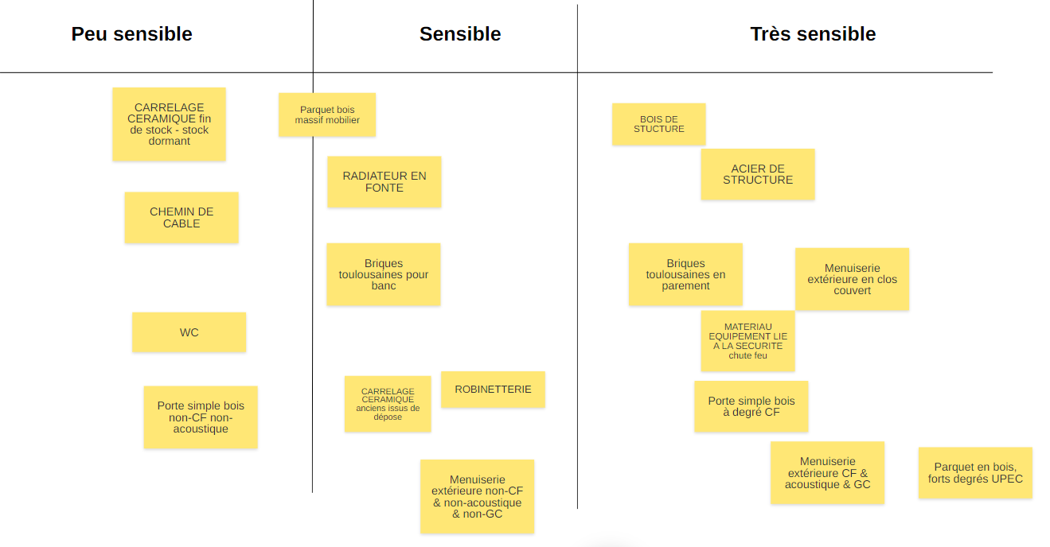
Quels risques liés au domaine de réemploi
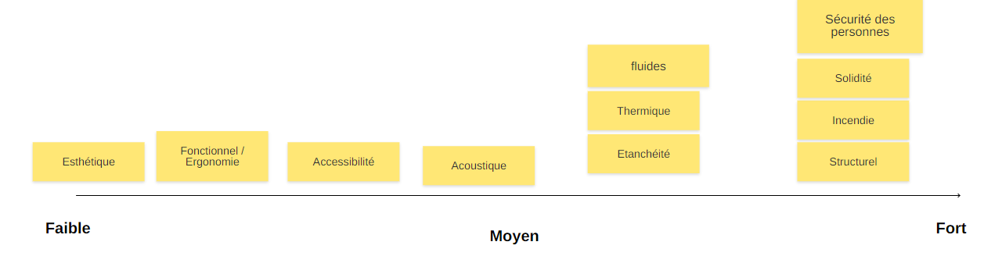
Conclusion
Le qualificateur joue un rôle crucial en tant que garant de la conformité et de la performance des matériaux utilisés dans un projet. Sa mission englobe la création de protocoles de qualification, la supervision des tests nécessaires, et la coordination avec l'équipe projet. La qualification est un processus collaboratif qui nécessite des outils appropriés et une compréhension claire des exigences réglementaires et contractuelles. La publication de cette fiche technique est prévue pour mi-septembre, après relecture et validation.

